# Bài 17: Arene (Hydrocarbon thơm)

*Chỉ 400k mua trọn bộ Giáo án Hóa 11 Kết nối tri thức bản word trình bày đẹp mắt (Chỉ 50k cho 1 bài giảng bất kì):*  
**B1**: Gửi phí vào tài khoản **0711000255837 - NGUYEN THANH TUYEN** - Ngân hàng Vietcombank **(QR)**  
**B2**: Nhắn tin tới zalo **Vietjack Official - nhấn vào đây** để thông báo và nhận giáo án.  
Xem thử tài liệu tại đây: **Link tài liệu**  
**Giáo án Hóa 11 Bài 17 (Kết nối tri thức): Arene (Hydrocarbon thơm)**  
**I. MỤC TIÊU**  
**1. Kiến thức**  
- Nêu được khái niệm về arene.  
- Viết được công thức và gọi tên một số arene.  
- Trình bày được đặc điểm về tính chất vật lí, trạng thái tự nhiên của một số arene, đặc điểm liên kết và hình dạng phân tử benzene.  
- Trình bày được tính chất hóa học đặc trưng của arene (hoặc qua mô tả thí nghiệm): sản phẩm thế của benzene và toluene; phản ứng cộng chlorine, hydrogen vào vòng benzene; phản ứng oxi hóa hoàn toàn, oxi hóa nhóm alkyl.  
- Thực hiện được (hoặc quan sát qua video hoặc qua mô tả) thí nghiệm nitro hóa benzene, cộng chlorine vào benzene, oxi hóa benzene và toluene bằng dung dịch KMnO4; mô tả các hiện tượng thí nghiệm và giải thích được tính chất hóa học của arene.  
- Trình bày được ứng dụng của arene và đưa ra được cách ứng xử thích hợp đối với việc sử dụng arene trong việc bảo vệ sức khỏe con người và môi trường.  
- Trình bày được phương pháp điều chế arene trong công nghiệp.  
**2. Năng lực**  
**\* Năng lực chung:**  
*- Năng lực tự chủ và tự học:* Kĩ năng tìm kiếm thông tin trong SGK, quan sát hình ảnh để tìm hiểu về arene.  
*- Năng lực giao tiếp và hợp tác:* Làm việc nhóm tìm hiểu về arene.  
*- Năng lực giải quyết vấn đề và sáng tạo*: Giải thích được khả năng tham gia phản ứng thế của arene.  
**\* Năng lực hóa học:**  
*a. Nhận thức hoá học: Học sinh đạt được các yêu cầu sau:*  
Trình bày được:  
- Khái niệm và danh pháp của arene.   
- Đặc điểm cấu tạo của arene.  
- Tính chất vật lý và trạng thái tự nhiên của arene.  
- Ứng dụng và điều chế một số arene.  
*b. Tìm hiểu tự nhiên dưới góc độ hóa học* được thực hiện thông qua các hoạt động: Thảo luận, quan sát video thí nghiệm nitro hóa benzene, cộng chlorine vào benzene, oxi hóa benzene và toluene bằng dung dịch KMnO4  
*c. Vận dụng kiến thức, kĩ năng đã học* biết được quá trình sản xuất thuốc nổ TNT (2,4,6-trinitrotoluene).  
**3. Phẩm chất**  
- Chăm chỉ, tự tìm tòi thông tin trong SGK về khái niệm và danh pháp; đặc điểm cấu tạo; tính chất vật lí, trạng thái tự nhiên; tính chất hoá học; ứng dụng; điều chế arene.  
- HS có trách nhiệm trong việc hoạt động nhóm, hoàn thành các nội dung được giao.  
**II. THIẾT BỊ DẠY HỌC VÀ HỌC LIỆU**  
- Hình ảnh, video thí nghiệm của một số arene.  
- Phiếu bài tập số 1, số 2....  
**III. TIẾN TRÌNH DẠY HỌC**  
**Kiểm tra bài cũ: Không**  
**1. Hoạt động 1: Khởi động**  
**a) Mục tiêu:** Thông qua video giúp HS tìm hiểu arene (hydrocacbon thơm) bằng cách trả lời các gợi ý được đặt ra?  
**https://www.youtube.com/watch?v=dzuuNgcchGQ**  
**b) Nội dung:**  
- Những chất nào được nhắc trong video trên?  
- Nêu công thức phân tử của benzene?  
- Viết công thức cấu tạo benzene?  
- Nêu cấu trúc của benzene?  
**c) Sản phẩm:** HS dựa trên video, đưa ra dự đoán của bản thân.  
**d) Tổ chức thực hiện:** HS làm việc theo bàn, GV gợi ý, hỗ trợ HS.  
**2. Hoạt động 2: Hình thành kiến thức mới**  
  
  
  
  
**Hoạt động 1: Khái niệm và danh pháp**  
**Mục tiêu***:*  
- Nêu được khái niệm, viết được công thức chung của arene.  
- Gọi được tên của một số arene.  
  
  
  
  
**Hoạt động của GV và HS**  
  
  
**Sản phẩm dự kiến**  
  
  
  
  
**Giao nhiệm vụ học tập:**  
**-** Nghiên cứu thông tin SGK hoàn thành PHT số 1  
**Phiếu học tập số 1**  
1. Điền từ còn thiếu vào dấu (…..)  
- Arene hay còn gọi là hydrocacbon thơm là những hydrocacbon trong phân tử có chứa………………  
- Benzene có công thức………… là hydrocacbon thơm đơn giản và điển hình nhất.  
- Benzene và các đồng đẳng của nó hợp thành dãy đồng đẳng của benzene có công thức chung là……  
- Tên gốc 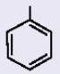 là …………  
tên gốc 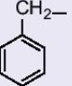 là ………….  
2. Viết công thức cấu tạo và gọi tên các chất có công thức phân tử C6H6, C7H8, C8H10, C8H8  
**Thực hiện nhiệm vụ:** HS trả lời câu hỏi  
**Báo cáo, thảo luận:** HS trả lời câu hỏi  
**Kết luận, nhận định:** GV nhận xét, đưa ra kết luận:  
Gv bổ sung công thức 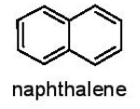  
- Naphathalen hay dân gian gọi là băng phiến. Chất này được sử dụng phổ biến giúp xua đuổi chuột, gián trong tủ quần áo.  
  
  
**I. Khái niệm và danh pháp**  
**Phiếu học tập số 1**  
1. Điền từ còn thiếu vào dấu (…..)  
- Arene hay còn gọi là hydrocacbon thơm là những hydrocacbon trong phân tử có chứa **một hay nhiều vòng benzene.**  
- Benzene có công thức **C6H6** là hydrocacbon thơm đơn giản và điển hình nhất.  
- Benzene và các đồng đẳng của nó hợp thành dãy đồng đẳng của benzene có công thức chung là **CnH2n-6 (n≥6)**  
- Tên gốc 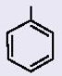 là **phenyl**  
tên gốc 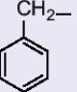 là **benzyl**  
 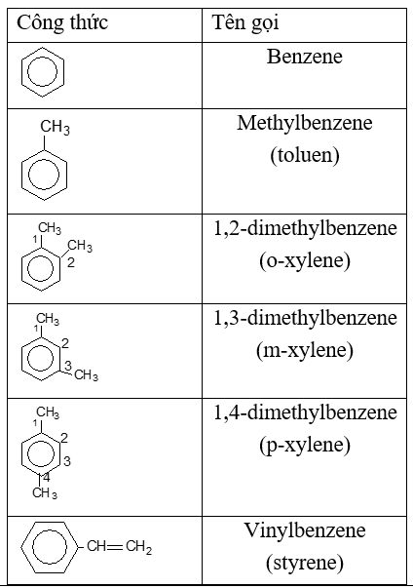  
  
  
  
  
**………………………………………….**  
**………………………………………….**  
**………………………………………….**  
**Tài liệu có 11 trang, trên đây là tóm tắt 4 trang đầu của Giáo án Hóa học 11 Bài 17 Kết nối tri thức.**   
**Để mua Giáo án Hóa học 11 Cánh diều năm 2024 mới nhất, mời Thầy/Cô liên hệ:**  
**Tài liệu có đáp án, ấn vào đây!**  
**Xem thêm giáo án Hóa 11 sách Kết nối tri thức hay, chi tiết khác:**  
Bài 15: Alkane  
Bài 16: Hydrocarbon không no  
Bài 18: Ôn tập chương 4  
Bài 19: Dẫn xuất halogen  
Bài 20: Alcohol